Муниципальное автономное учреждение дополнительного образования
«Центр развития творчества детей и юношества»

Конспект открытого занятия
технического направления

Методы решения системы нестандартных
уравнений второй степени

Автор: Кандыба Ирина Алексеевна
педагог дополнительного образования
высшей квалификационной категории
педагогический стаж: 33 года

Грачёвка, 2024г.

Тема: «Методы решения системы нестандартных уравнений второй степени»

Цель: систематизировать и обобщить известные сведения о системах уравнений второй степени; показать методы решения системы нестандартных уравнений второй степени

Задачи:
Обучающие:
1.Обобщить знания и закрепить умения учащихся решать системы уравнений второй степени различными способами.
2. Создать условия для отработки навыков самостоятельной работы, работы в группах, при выполнении заданий.

Развивающие:
1.Развивать творческую и мыслительную деятельность учащихся, их интеллектуальные качества: способность к «видению» проблемы, формировать умения чётко и ясно излагать свои мысли;
2.Развивать навыки самопроверки, самоконтроля, развивать умение применять теоретические знания на практике.

Воспитательные:
1.Воспитывать умение работать с имеющейся информацией, умение слушать товарищей, 2. Содействовать воспитанию интереса к математике, активности, мобильности, общей культуре.

Тип занятия: обобщение и систематизация знаний.
Оборудование: компьютер, проектор, тестовые задания.

Ход занятия:
1.Организационный этап
Приветствие. Выявление отсутствующих.

2. Актуализация опорных знаний
Решение систем уравнений второй степени нужно для того, чтобы использовать их как инструмент для решения многих задач из смежных дисциплин, связанных с математикой. Например, задач по алгебре, физике, химии, геометрии.
Значимость этой темы для практики заключается в том, что умение решать системы уравнений помогает:
- составлять и решать системы линейных и квадратных уравнений;
-оценивать истинность результатов, полученных в ходе решения систем уравнений;
-выбирать соответствующие системы уравнений для составления верной математической модели для решения задачи, основанной на реальной ситуации или прикладной задачи;
- отрабатывать умения интерпретировать полученные результаты при решении системы уравнений.

3.Постановка темы и целей занятия
На занятии мы рассмотрим темы:
1. Системы уравнений второй степени
2. Методы решения уравнений второй степени.

Фронтальный опрос.

1.Что называется решением уравнения с двумя переменными?

2. Что называется графиком уравнения с двумя переменными?

3. Что называется системой уравнений второй степени? (система, составленная из уравнений второй степени или из одного уравнения первой степени и одного уравнения второй степени)?
2. Что называется решением системы уравнений второй степени? (Решением системы уравнений является пара чисел, обращающая оба уравнения в верные числовые равенства)

3. Что значит решить систему уравнений второй степени? (найти все его решения или доказать, что решений нет)
4. Какие системы уравнений называются равносильными?
(Те, которые имеют одинаковые решения или те, которые решений не имеют)
5. Какие основные способы решения систем уравнений вы знаете, в чем их преимущества и недостатки?
6. Какие методы решений систем уравнений аналитическим способом вы знаете?

7. Изложите основные алгоритмы решения систем уравнений с двумя переменными.

8. Подберите наиболее подходящий метод для решения следующих систем уравнений:
; ; ;

4. Изучение нового материала.
Какие основные способы решения систем уравнений вы знаете? (методы сложения, подстановки, графический)
Рассмотрим графический метод решения системы уравнений. Изобразите схематически графики уравнений и укажите количество решений системы.

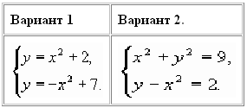
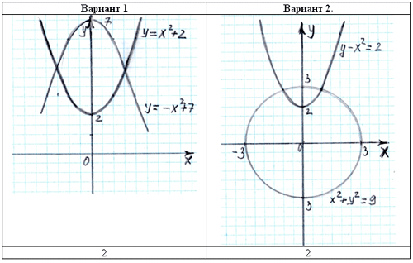

При графическом способе решения мы находим приближенные значения переменных. А как же найти точные значения?
(Решить систему способом подстановки или сложения.)
- Как решить систему способом подстановки?
(Выражают из уравнения одну переменную через другую. Подставляют эту подстановку в другое уравнение. Решают полученное уравнение с одной переменной. Находят соответствующие значение второй переменной, из подстановки).
- Есть ли разница, из какого уравнения системы получить подстановку?
(Нет. Если в систему входит уравнение 1-ой степени, то подстановку получают из этого уравнения. Если оба уравнения второй степени, то подстановку получают из любого.)
- Как записать решение системы? (Парой чисел.)
- Как решить систему способом сложения?

Выполните следующие задания:
- Решить систему уравнений графическим способом: 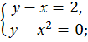
- Решить систему уравнений методом подстановки: 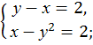

- Решить систему уравнений методом сложения: х² - 2у²=14,
х² +у² =9.

Устная работа.
а) Определите степень уравнения
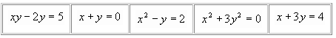
Ответ:
2 | 1 | 2 | 2 | 1
б) Выразите одну переменную через другую
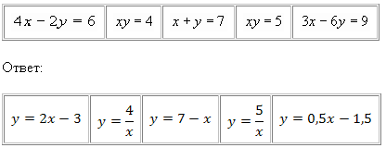
в) Решите систему уравнений
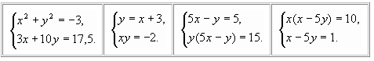
Ответ:
Решений нет | (-1; 2) ; (-2; 1) | (1,6; 3) | (10;1,8)
г) Определите корни уравнения
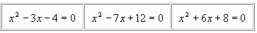
Ответ:
-1; 4 | 3; 4 | -4; -2

Самостоятельная работа.
Решите систему уравнений.
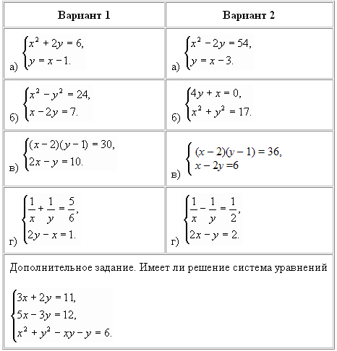

5.Итог занятия
Сегодня мы подвели итоги изучения темы решение систем квадратных уравнений.
Выделили методы решения уравнений:
1) графический метод;
2) метод подстановки;
3) метод сложения.
Расширили представления о методах решения систем уравнений.

6.Рефлексия
На листочках поставьте:1 – если на занятии вам было интересно и понятно; 2 – интересно, но не понятно; 3 – не интересно, но понятно; 4 – не интересно, не понятно.

Литература.
- Алгебра и начала анализа: учеб. Для 9кл. общеобразоват. учреждений/[С.М.Никольский, М.К. Потапов.].-5-е изд., доп.-М.: Просвещение , 2006.-432с. Стр.65-74., 45-47.
- Математика: тренировочные тематические задания повышенной сложности с ответами для подготовки к ОГЭ и к другим формам выпускного и вступительного экзаменов/сост. Г.И.Ковалева, Т.И. Бузулина - Волгоград: Учитель,2009.-494с. – стр. 62-72,194-199.
- Титаренко А.М. Математика : 9 классы: 6000 задач и примеров/А.М. Титаренко.-М.:Эксмо,2007.-336с.

